2023214ZK9

(2023·湖南卷)一位潜水爱好者在水下活动时，利用激光器向岸上救援人员发射激光信号，设激光光束与水面的夹角为*α*，如图所示。他发现只有当*α*大于41°时，岸上救援人员才能收到他发出的激光光束，下列说法正确的是(　　)

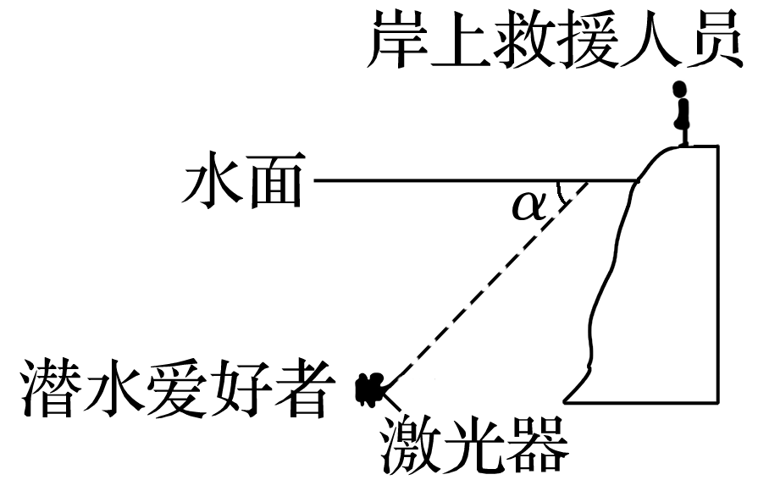

A．水的折射率为

B．水的折射率为

C．当他以*α*＝60°向水面发射激光时，岸上救援人员接收激光光束的方向与水面夹角小于60°

D．当他以*α*＝60°向水面发射激光时，岸上救援人员接收激光光束的方向与水面夹角大于60°